Новый город – так называется один из молодых микрорайонов города Чебоксары. Расположен он в восточной части города на берегу реки Волга. В будущем может соединить два соседних города: Чебоксары и Новочебоксарск.
Датой основания Нового города считают 2007 год.
Вначале строительство нового микрорайона шло очень медленно. Его расположение «на отшибе», отсутствие дорог, общественного транспорта, школ, детских садов, больниц, аптек, магазинов и прочих «радостей жизни» мало кого привлекало. При отсутствии личного транспорта «делать там было нечего». Именно поэтому молодым семьям при покупке собственного жилья приходилось рассматривать другие микрорайоны города.
2012 год всё изменил. В Новый город пришли новые застройщики с новым проектом планировки микрорайона, и работа закипела…
Сегодня Новый город - это один из наиболее привлекательных молодых микрорайонов города. Просторные бульвары радуют жителей. Теперь здесь работают детский сад и детская поликлиника, взрослая поликлиника и частный медицинский центр, почта России и магазины, есть фитнес-центр и даже деревянный храм. В 2018 году здесь открыли самый большой в Поволжье бетонный скейтпарк! Ожидается, что в 2019 году откроют ещё три детских сада, а в 2020 году - школу. С остальной частью города микрорайон связывают автобусные маршруты и маршрутные такси. Ожидается также запуск троллейбусных маршрутов.
Процветания тебе, Новый город!

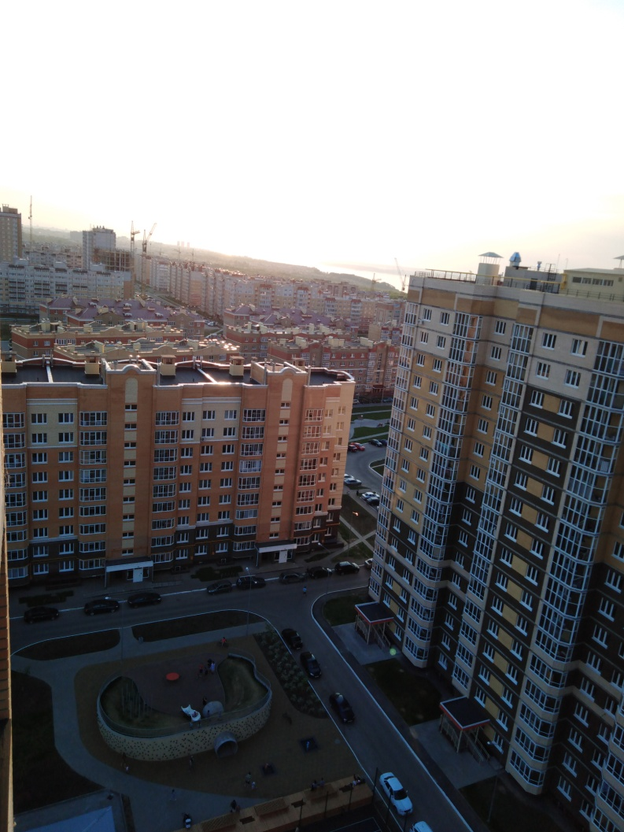 | 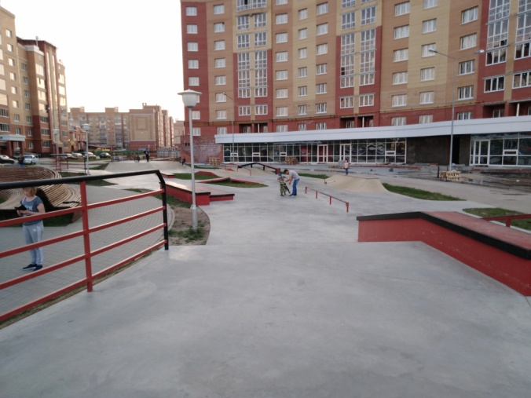
 | Скейтпарк
 | 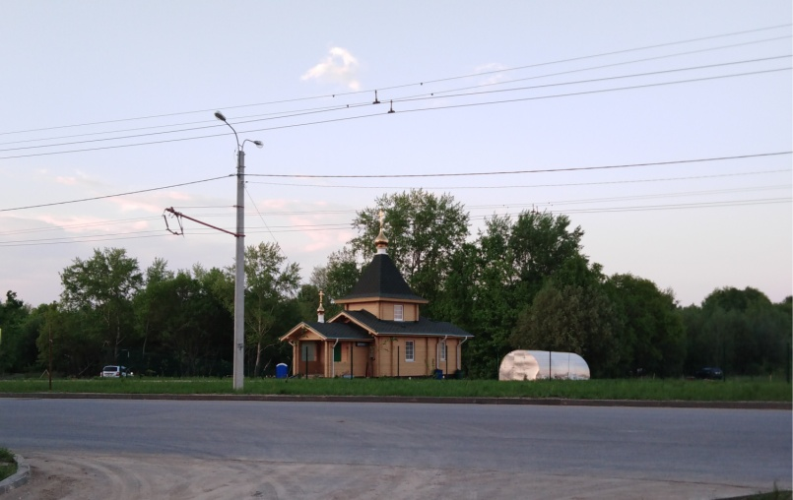
Новый город | Деревянный храм  Шангеева Екатерина, 4В класс, МБОУ «СОШ № 7 имени Олега Беспалова» г. Чебоксары

